Phần 6. Xây dựng và đánh giá mô hình hồi quy tuyến tính đa biến
Mục tiêu của phần. Xây dựng mô hình hồi quy tuyến tính đa biến (Multiple Linear Regression – MLR) dự đoán Tổng số lượt thuê (cnt, ký hiệu Y) theo giờ và đánh giá độ chính xác của mô hình trên dữ liệu thuộc giai đoạn sau thời điểm huấn luyện. Dữ liệu là bộ Bike Sharing của Washington D.C. giai đoạn 2011–2012 (Fanaee-T & Gama, 2014; Fanaee-T, 2013) gồm 17,379 dòng ghi nhận theo giờ. Các biến độc lập ký hiệu X, hệ số hồi quy ký hiệu β. Hai đặc điểm của bài toán quyết định cách làm: nhu cầu thuê xe có chu kỳ theo giờ trong ngày và tăng theo thời gian (trung bình mỗi giờ tăng từ 143.79 lượt thuê trong năm 2011 lên 234.67 lượt thuê trong năm 2012, tức tăng 63.20%).
Biến của dataset dùng trong phần này. Giờ trong ngày (hr, từ 0 đến 23); Ngày làm việc (workingday, bằng 1 nếu là ngày làm việc); Ngày lễ (holiday); Tình trạng thời tiết (weathersit, mức 1 là quang đãng, mức càng cao thời tiết càng xấu, mức 4 là mưa lớn hoặc tuyết); Nhiệt độ (temp), Độ ẩm (hum) và Tốc độ gió (windspeed), cùng Nhiệt độ cảm nhận (atemp), đều là giá trị đã chuẩn hóa theo mô tả của dataset và được giữ nguyên dạng chuẩn hóa trong toàn phần; Năm (yr, bằng 0 cho năm 2011 và bằng 1 cho năm 2012); Lượt thuê của khách vãng lai (casual) và của người dùng đã đăng ký (registered); Mùa (season).
Thuật ngữ. Dữ liệu được chia thành Tập huấn luyện (Training set), Tập kiểm định (Validation set) và Tập kiểm tra (Test set) ở mục 6.2. Sai số được đo bằng Sai số tuyệt đối trung bình (Mean Absolute Error – MAE) và Căn sai số bình phương trung bình (Root Mean Squared Error – RMSE), cùng hệ số xác định R² (mục 6.4). Phần dư (Residual) là hiệu giữa giá trị thực và giá trị mô hình dự đoán; Tự tương quan (Autocorrelation) là mối liên hệ giữa phần dư của các giờ liên tiếp; Đa cộng tuyến (Multicollinearity) là tình trạng hai biến độc lập mang thông tin gần như trùng nhau, được đo bằng Hệ số phóng đại phương sai (Variance Inflation Factor – VIF); Giá trị ngoại lai (Outlier) là giá trị nằm xa phần lớn dữ liệu; Rò rỉ dữ liệu (Data leakage) là việc đưa vào biến độc lập thông tin chứa sẵn biến mục tiêu. Mọi sai số trong phần này tính trên thang gốc, đơn vị là lượt thuê.

6.1. Kỹ thuật tạo đặc trưng (Feature Engineering)
Mục tiêu. Chọn và mã hóa các biến độc lập sao cho mô hình tuyến tính nắm được chu kỳ theo giờ và xu hướng tăng theo thời gian.
Phương pháp. Giờ trong ngày hr là biến tuần hoàn: giờ 23 và giờ 0 liền kề nhau nhưng cách nhau 23 đơn vị nếu dùng số nguyên. Vì vậy hr được mã hóa lượng giác bằng các cặp sin và cos của 2πk·hr/24 với k = 1, …, 5. Một cặp sin/cos (k = 1) chỉ tạo một đỉnh mỗi ngày, trong khi nhu cầu ngày làm việc có hai đỉnh, nên cần nhiều hài (harmonic). Đường cong theo giờ khác nhau giữa ngày làm việc và ngày nghỉ, nên mỗi hài được nhân thêm với workingday để mỗi loại ngày có đường cong riêng.
Các biến còn lại được xử lý như sau: weathersit mã hóa one-hot với mức 1 là nhóm cơ sở, mức 3 và 4 gộp lại vì mức 4 chỉ có 3 quan sát; temp, hum, windspeed giữ nguyên giá trị chuẩn hóa của dataset; workingday, holiday là biến nhị phân. Xu hướng tăng giữa hai năm được biểu diễn bằng biến nhị phân yr (0 cho năm 2011, 1 cho năm 2012). Mô hình không dùng biến tháng hay mùa vì cấu hình không có chúng cho RMSE kiểm định nhỏ nhất (Bảng 6.9). Biến atemp không đưa vào vì gần như trùng thông tin với temp; casual và registered bị loại vì cnt = casual + registered (rò rỉ dữ liệu). Không loại giá trị ngoại lai khỏi tập huấn luyện. Biến mục tiêu là Y = log(1 + cnt); dự đoán được đổi về thang lượt thuê bằng exp(·) − 1 trước khi tính sai số.
Các lựa chọn K, biến mục tiêu, cách mã hóa mùa và dạng xu hướng được so sánh trên tập kiểm định (Bảng 6.9, mục 6.5); cấu hình được chọn gồm: K = 5 hài sin/cos cho giờ (kèm tích với workingday), biến mục tiêu log(1 + cnt), xu hướng bằng biến nhị phân yr, không dùng mã hóa tháng hay mùa.
Bảng 6.1. Các biến độc lập và cách mã hóa
Nhóm | Cột trong mô hình | Cách mã hóa | Lý do
Giờ (chu kỳ 24h) | hr_sin1, hr_cos1, …, hr_sin5, hr_cos5 (10 cột) | sin, cos của 2πk·hr/24, k = 1..5 | Giờ 23 và giờ 0 liền kề nhau trên vòng tròn; nhiều hài (k) để biểu diễn hai đỉnh sáng/chiều
Giờ × ngày làm việc | hr_sin1×workingday, hr_cos1×workingday, …, hr_sin5×workingday, hr_cos5×workingday (10 cột) | tích hài giờ với workingday | Dáng đường cong theo giờ khác nhau giữa ngày làm việc và ngày nghỉ
Ngày làm việc | workingday | nhị phân 0/1 | Phân biệt ngày làm việc và ngày nghỉ
Ngày lễ | holiday | nhị phân 0/1 | Ngày lễ có thể khác ngày thường
Nhiệt độ | temp | giữ nguyên giá trị chuẩn hóa | Biến thời tiết liên tục
Độ ẩm | hum | giữ nguyên giá trị chuẩn hóa | Biến thời tiết liên tục
Tốc độ gió | windspeed | giữ nguyên giá trị chuẩn hóa | Biến thời tiết liên tục
Tình trạng thời tiết | weathersit_2, weathersit_3_4 | one-hot, nhóm cơ sở là weathersit = 1; gộp mức 3 và 4 | weathersit = 4 chỉ có 3 quan sát nên gộp với mức 3
Xu hướng | yr | nhị phân: 0 = 2011, 1 = 2012 | Nhu cầu năm 2012 cao hơn 2011; cần có 2012 trong tập huấn luyện
Nhận xét. Mô hình có 28 biến độc lập, trong đó 20 cột (71.43%) mô tả giờ trong ngày (gồm cả tích với workingday) và 5 cột mô tả thời tiết. Phần lớn tham số được dành cho dáng đường cong theo giờ vì cnt thay đổi rất khác nhau giữa các giờ (Hình 6.1). atemp không đưa vào vì tương quan với temp là 0.9877, gần như trùng thông tin. casual và registered bị loại để tránh rò rỉ dữ liệu.
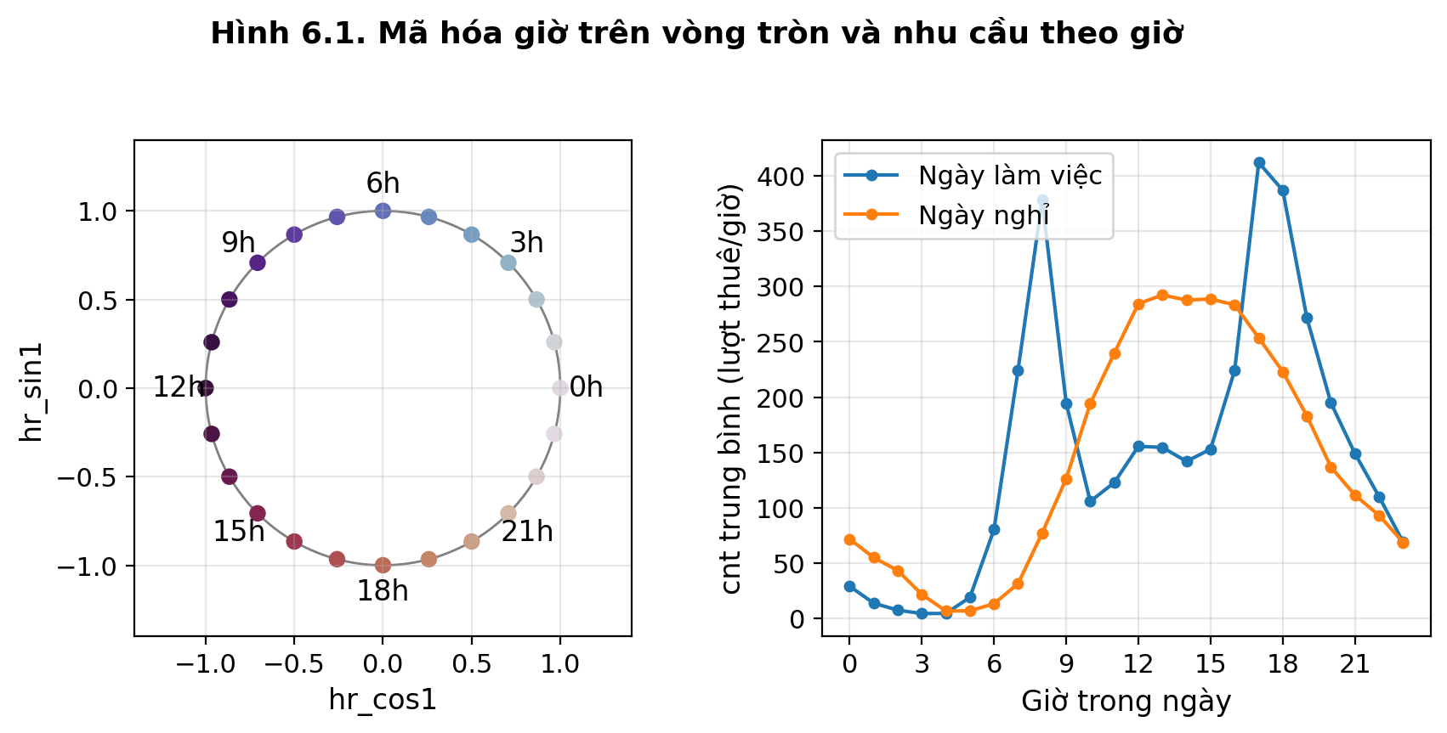
Hình 6.1. Mã hóa giờ trên vòng tròn và nhu cầu theo giờ
Mục đích. Cho thấy vì sao giờ cần mã hóa chu kỳ và vì sao cần nhiều hài.
Lý do chọn. Vòng tròn thể hiện sự liền kề của giờ 23 và 0; đường trung bình theo giờ cho thấy hình dạng nhu cầu.
Nhận xét. Trên tập huấn luyện, ở ngày làm việc, cnt trung bình tăng mạnh vào buổi sáng và đạt đỉnh lúc 8 giờ (378.46 lượt thuê/giờ), giảm xuống thấp nhất lúc 10 giờ (105.71 lượt thuê/giờ), rồi đạt đỉnh cao hơn lúc 17 giờ (412.16 lượt thuê/giờ); mức thấp nhất trong ngày là lúc 3 giờ (4.22 lượt thuê/giờ). Ở ngày nghỉ chỉ có một đỉnh rộng lúc 13 giờ (292.38 lượt thuê/giờ). Hai đỉnh ở ngày làm việc khớp với giờ đi làm và tan làm, nên một cặp sin/cos (chỉ tạo một đỉnh mỗi ngày) không đủ, cần nhiều hài và tích với workingday. Vòng tròn bên trái đặt giờ 23 sát giờ 0, đúng với thực tế hai giờ này liền kề.

6.2. Chiến lược chia dữ liệu
Mục tiêu. Chọn cách chia dữ liệu phản ánh đúng tình huống dự đoán tương lai và cho phép chọn cấu hình mà không dùng tập kiểm tra.
Phương pháp. Với dữ liệu chuỗi thời gian, tập kiểm tra cần nằm sau tập huấn luyện (Hyndman & Athanasopoulos, 2021). Tập huấn luyện được chốt theo thời gian: toàn bộ năm 2011 và ba tháng đầu năm 2012 (đến hết 2012-03-31), để mô hình thấy được cả hai mức nhu cầu và xu hướng tăng. Toàn bộ phần từ 2012-04-01 đến 2012-12-31 là dữ liệu chưa dùng để huấn luyện; phần này được trộn ngẫu nhiên theo từng ngày (SEED = 42) rồi chia theo số ngày thành hai nửa: tập kiểm định dùng để so sánh và chọn cấu hình, tập kiểm tra chỉ dùng để báo cáo kết quả của cấu hình đã chọn. Lý do trộn: nếu giữ thứ tự thời gian, tập kiểm định (đến giữa tháng 8) và tập kiểm tra (từ giữa tháng 8) thuộc hai mùa khác nhau, và thứ hạng của 36 cấu hình ở hai tập bị đảo chiều (hệ số tương quan hạng Spearman của RMSE là −0.3817; chạy lại bằng cách chọn cách chia ‘Liên tiếp theo thời gian’ trong ứng dụng), trong khi khi trộn theo ngày hệ số này là 0.7570; trộn giúp hai tập cùng trải đều các tháng 4 đến 12. Lý do trộn theo ngày thay vì theo từng dòng: các giờ liền kề có cnt rất giống nhau (phần dư có tự tương quan, mục 6.4), nên mọi giờ của một ngày được giữ trong cùng một tập. Mô hình chỉ được huấn luyện trên tập huấn luyện, nên cả hai tập đều là dữ liệu của các tháng sau thời điểm huấn luyện; không huấn luyện lại trên tập kiểm định. SEED = 42 chỉ dùng cho phép trộn này và cho phép chia ngẫu nhiên đối chiếu ở Bảng 6.3; mô hình OLS có nghiệm duy nhất. Hai tập được trộn từ cùng một giai đoạn nên kết quả có thể thay đổi khi đổi SEED (xem hạn chế ở mục 6.6).
Bảng 6.2. Chia dữ liệu thành ba tập huấn luyện, kiểm định, kiểm tra
Tập | Từ ngày | Đến ngày | Số dòng | cnt trung bình (lượt thuê/giờ)
Huấn luyện | 2011-01-01 | 2012-03-31 | 10,821 | 148.59
Kiểm định | 2012-04-01 | 2012-12-31 | 3,286 | 256.46
Kiểm tra | 2012-04-02 | 2012-12-26 | 3,272 | 257.36
Nhận xét. Tập huấn luyện có 10,821 dòng (62.26% dữ liệu) với cnt trung bình 148.59 lượt thuê/giờ. Phần sau ngày 2012-03-31 (6,558 dòng) được trộn ngẫu nhiên theo từng ngày (SEED = 42) rồi chia theo số ngày: tập kiểm định 3,286 dòng (cnt trung bình 256.46 lượt thuê/giờ) và tập kiểm tra 3,272 dòng (cnt trung bình 257.36 lượt thuê/giờ). Hai tập này cao hơn tập huấn luyện lần lượt 72.60% và 73.21%, nên mô hình phải dự đoán ở mức nhu cầu cao hơn mức đã thấy khi huấn luyện, tức là ngoại suy xu hướng chứ không chỉ nội suy. Tập kiểm định dùng để chọn cấu hình mô hình; tập kiểm tra chỉ dùng để báo cáo kết quả của cấu hình đã chọn. Mô hình chỉ được huấn luyện trên dữ liệu đến hết 2012-03-31 nên cả hai tập đều là dữ liệu của các tháng sau thời điểm huấn luyện. Trộn theo ngày giúp hai tập cùng trải đều các tháng 4 đến 12 (cnt trung bình gần nhau) và giữ mọi giờ của một ngày trong cùng một tập, vì các giờ liền kề có cnt rất giống nhau.
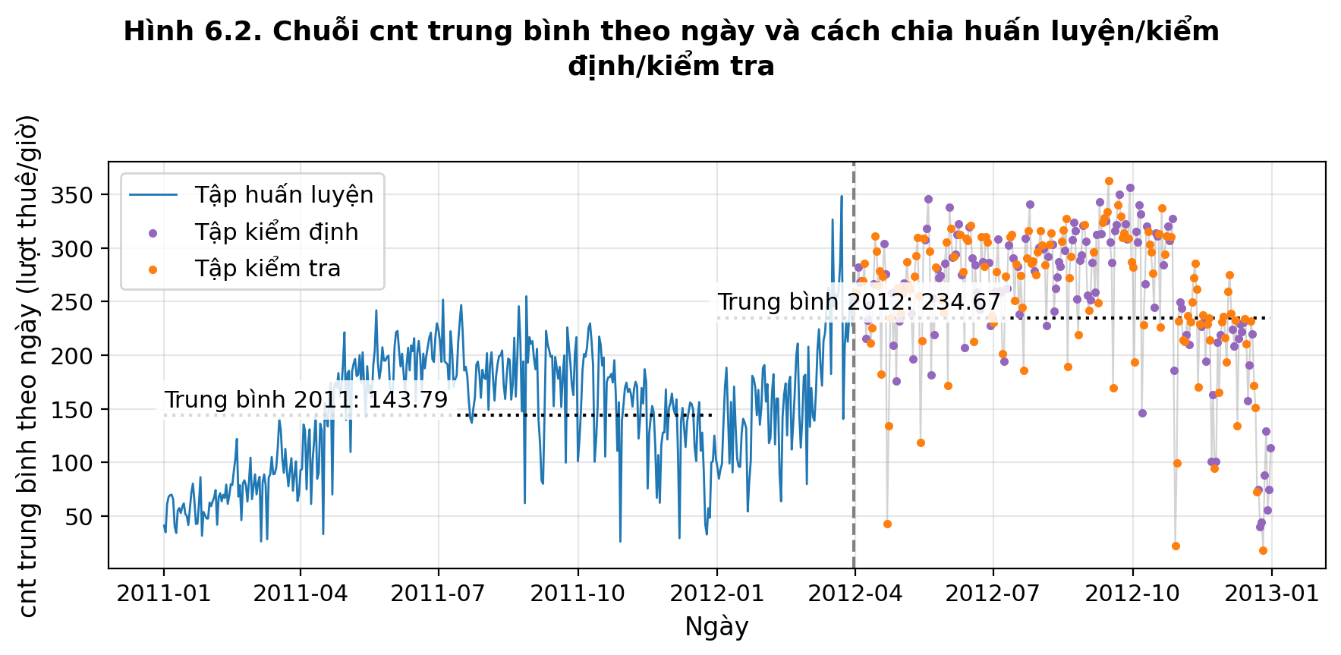
Hình 6.2. Chuỗi cnt trung bình theo ngày và cách chia huấn luyện/kiểm định/kiểm tra
Mục đích. Thể hiện xu hướng tăng giữa hai năm, ngày cắt huấn luyện và các ngày thuộc tập kiểm định, tập kiểm tra.
Lý do chọn. Đường cho phần huấn luyện (chuỗi thời gian liên tục) và chấm cho từng ngày của tập kiểm định, tập kiểm tra để thấy cách các ngày được phân bổ.
Nhận xét. cnt trung bình theo ngày thấp vào mùa đông và cao vào mùa hè–thu ở cả hai năm: tháng cao nhất là tháng 6 của 2011 (199.32 lượt thuê/giờ) và tháng 9 của 2012 (303.57 lượt thuê/giờ). Mỗi tháng của 2012 đều cao hơn cùng tháng của 2011, với tỷ lệ từ 1.41 lần (tháng 6) đến 2.53 lần (tháng 3), trong khi mức tăng trung bình cả năm là 63.20%. Mức tăng không đồng đều giữa các tháng nên một biến xu hướng đơn giản (bước nhảy giữa hai năm hoặc tuyến tính theo thời gian) chỉ xấp xỉ được hiện tượng này (xem Hình 6.6).
Bảng 6.3. So sánh chiến lược chia dữ liệu (cùng cấu hình biến với mô hình cuối; tập kiểm tra là toàn bộ phần sau điểm cắt)
Chiến lược | Số dòng huấn luyện | Số dòng kiểm tra | RMSE (lượt thuê/giờ) | MAE (lượt thuê/giờ) | R² | Sai số TB (thực tế − dự đoán)
Chia ngẫu nhiên 80/20 | 13,903 | 3,476 | 82.78 | 49.55 | 0.7987 | 5.70
Theo thời gian, cắt 2012-01-31 | 9,386 | 7,993 | 103.46 | 66.49 | 0.7635 | 31.91
Theo thời gian, cắt 2012-03-31 | 10,821 | 6,558 | 109.15 | 70.16 | 0.7507 | 15.08
Theo thời gian, cắt 2012-06-30 | 13,003 | 4,376 | 113.22 | 73.80 | 0.7344 | 15.13
Theo thời gian, cắt 2012-08-31 | 14,491 | 2,888 | 110.53 | 75.77 | 0.7421 | 57.79
Nhận xét. Chia ngẫu nhiên 80/20 cho RMSE 82.78 lượt thuê/giờ và R² 0.7987, tốt hơn các cách chia theo thời gian (RMSE từ 103.46 đến 113.22 lượt thuê/giờ). Khi chia ngẫu nhiên, các giờ liền kề có cnt rất giống nhau nằm ở cả hai tập nên chỉ số lạc quan hơn tình huống dự đoán tương lai. Với cách chia theo thời gian, sai số trung bình (thực tế − dự đoán) đổi từ 15.08 đến 57.79 lượt thuê/giờ tùy điểm cắt, tức kết quả phụ thuộc vào số tháng của 2012 nằm trong tập huấn luyện.

6.3. Huấn luyện mô hình
Mục tiêu. Ước lượng các hệ số của mô hình Y = β0 + β1·X1 + … + βp·Xp + ε với Y = log(1 + cnt) trên tập huấn luyện (10,821 dòng).
Phương pháp. Bình phương tối thiểu thông thường (Ordinary Least Squares – OLS), trong đó Y là biến mục tiêu, Xj là các biến độc lập, βj là hệ số hồi quy và ε là sai số ngẫu nhiên. Với mỗi hệ số, giả thuyết không (Null hypothesis – H0) là β = 0 và giả thuyết đối (Alternative hypothesis – H1) là β ≠ 0, kiểm định ở mức ý nghĩa α = 0.05: p-value < 0.05 thì bác bỏ H0, ngược lại chưa đủ bằng chứng bác bỏ H0. Các phép tính dùng Python với NumPy (Harris et al., 2020), pandas (McKinney, 2010) và SciPy (Virtanen et al., 2020); biểu đồ vẽ bằng Matplotlib (Hunter, 2007); ứng dụng tương tác viết bằng Streamlit. Sai số chuẩn, thống kê t, p-value và khoảng tin cậy 95% của hệ số được tính theo công thức OLS chuẩn; hệ số tính trên thang log(1 + cnt).
Bảng 6.4. Hệ số hồi quy (OLS, n = 10,821 dòng huấn luyện)
Biến | Hệ số β | Sai số chuẩn | t | p-value | CI 95% thấp | CI 95% cao
const | 3.5086 | 0.0226 | 155.3144 | p < 0.001 | 3.4643 | 3.5529
hr_sin1 | -1.0886 | 0.0106 | -102.2584 | p < 0.001 | -1.1094 | -1.0677
hr_cos1 | -0.8229 | 0.0105 | -78.6167 | p < 0.001 | -0.8434 | -0.8024
hr_sin2 | -0.2506 | 0.0103 | -24.2772 | p < 0.001 | -0.2708 | -0.2303
hr_cos2 | 0.4923 | 0.0103 | 47.7901 | p < 0.001 | 0.4721 | 0.5125
hr_sin3 | 0.2902 | 0.0103 | 28.1913 | p < 0.001 | 0.2700 | 0.3104
hr_cos3 | 0.2233 | 0.0103 | 21.7014 | p < 0.001 | 0.2031 | 0.2435
hr_sin4 | 0.1674 | 0.0103 | 16.2548 | p < 0.001 | 0.1472 | 0.1875
hr_cos4 | -0.0675 | 0.0103 | -6.5573 | p < 0.001 | -0.0876 | -0.0473
hr_sin5 | 0.0182 | 0.0103 | 1.7706 | p = 0.0767 | -0.0019 | 0.0384
hr_cos5 | -0.0895 | 0.0103 | -8.6900 | p < 0.001 | -0.1097 | -0.0693
hr_sin1×workingday | 0.2238 | 0.0125 | 17.9506 | p < 0.001 | 0.1994 | 0.2482
hr_cos1×workingday | -0.2025 | 0.0125 | -16.2429 | p < 0.001 | -0.2269 | -0.1780
hr_sin2×workingday | -0.6924 | 0.0125 | -55.5394 | p < 0.001 | -0.7168 | -0.6680
hr_cos2×workingday | -0.9952 | 0.0124 | -79.9659 | p < 0.001 | -1.0196 | -0.9708
hr_sin3×workingday | -0.4962 | 0.0124 | -39.8543 | p < 0.001 | -0.5206 | -0.4718
hr_cos3×workingday | 0.2225 | 0.0125 | 17.8647 | p < 0.001 | 0.1981 | 0.2469
hr_sin4×workingday | 0.0113 | 0.0125 | 0.9060 | p = 0.3650 | -0.0131 | 0.0357
hr_cos4×workingday | 0.3002 | 0.0125 | 24.1103 | p < 0.001 | 0.2758 | 0.3246
hr_sin5×workingday | -0.0911 | 0.0124 | -7.3150 | p < 0.001 | -0.1155 | -0.0667
hr_cos5×workingday | -0.1053 | 0.0125 | -8.4534 | p < 0.001 | -0.1297 | -0.0809
workingday | -0.0379 | 0.0091 | -4.1458 | p < 0.001 | -0.0558 | -0.0200
holiday | -0.1664 | 0.0254 | -6.5403 | p < 0.001 | -0.2163 | -0.1165
temp | 1.9857 | 0.0230 | 86.5020 | p < 0.001 | 1.9407 | 2.0307
hum | 0.0282 | 0.0272 | 1.0379 | p = 0.2994 | -0.0251 | 0.0815
windspeed | -0.4107 | 0.0348 | -11.7878 | p < 0.001 | -0.4790 | -0.3424
weathersit_2 | -0.0853 | 0.0102 | -8.3460 | p < 0.001 | -0.1054 | -0.0653
weathersit_3_4 | -0.6022 | 0.0165 | -36.4389 | p < 0.001 | -0.6346 | -0.5698
yr | 0.4210 | 0.0108 | 39.1199 | p < 0.001 | 0.3999 | 0.4421
R² trên tập huấn luyện (thang mô hình) = 0.9060; Adjusted R² = 0.9057.
26/29 hệ số có p < 0.05. Với n lớn, p-value nhỏ không đồng nghĩa ảnh hưởng lớn; cần xem độ lớn hệ số (Bảng 6.8). Sai số chuẩn và p-value giả định phần dư độc lập; dữ liệu theo giờ có tự tương quan (xem 6.4) nên p-value chỉ mang tính tham khảo. Hệ số của các hài sin/cos không diễn giải riêng lẻ được; hình dạng theo giờ xem ở Hình 6.5.
Nhận xét. Ba hệ số có |t| lớn nhất là hr_sin1 (t = -102.26), temp (t = 86.50), hr_cos2×workingday (t = -79.97). Hệ số của temp dương: khi temp (chuẩn hóa) tăng 0.1 và các biến khác giữ nguyên, cnt tăng khoảng 21.97%. Hệ số của yr cho thấy năm 2012 cao hơn 2011 khoảng 52.35% khi các biến khác giữ nguyên. Các hệ số chưa đủ bằng chứng thống kê để bác bỏ H0 (β = 0) là hr_sin5, hr_sin4×workingday, hum. Do phần dư có tự tương quan (xem 6.4), p-value chỉ mang tính tham khảo.

6.4. Đánh giá mô hình
Mục tiêu. Đo độ chính xác dự đoán trên tập kiểm định và tập kiểm tra, và kiểm tra các giả định của MLR.
Phương pháp. Hệ số xác định (R²), R² hiệu chỉnh (Adjusted R²), sai số tuyệt đối trung bình (Mean Absolute Error – MAE) và căn sai số bình phương trung bình (Root Mean Squared Error – RMSE), tính trên thang gốc nên MAE và RMSE có đơn vị lượt thuê. Mô hình dự đoán trên thang log(1 + cnt) rồi đổi về lượt thuê bằng exp(·) − 1 trước khi tính chỉ số. Mô hình cơ sở dự đoán mọi giờ bằng cnt trung bình của tập huấn luyện. Các giả định được kiểm tra bằng Durbin–Watson (Durbin & Watson, 1950) cho tính độc lập, Breusch–Pagan (Breusch & Pagan, 1979) cho phương sai không đổi, độ lệch và độ nhọn của phần dư cho tính chuẩn, VIF cho đa cộng tuyến, và biểu đồ phần dư theo giá trị khớp (Hình 6.7) cho tính tuyến tính.
Bảng 6.5. Chỉ số đánh giá trên thang gốc (lượt thuê)
Tập | Số dòng | R² | Adjusted R² | MAE (lượt thuê/giờ) | RMSE (lượt thuê/giờ)
Huấn luyện | 10,821 | 0.8103 | 0.8098 | 38.01 | 60.74
Kiểm định | 3,286 | 0.7483 | 0.7461 | 69.71 | 110.09
Kiểm tra | 3,272 | 0.7532 | 0.7511 | 70.61 | 108.19
Kiểm tra, mô hình cơ sở (dự đoán bằng trung bình huấn luyện) | 3,272 | -0.2495 | — | 183.23 | 243.43
Nhận xét. Trên tập kiểm tra, R² là 0.7532 so với 0.8103 ở tập huấn luyện và 0.7483 ở tập kiểm định; RMSE là 108.19 lượt thuê/giờ ở tập kiểm tra, 110.09 ở tập kiểm định và 60.74 ở tập huấn luyện. MAE ở tập kiểm tra là 70.61 lượt thuê/giờ, bằng 27.44% cnt trung bình của tập kiểm tra. Mô hình giảm RMSE 55.56% so với mô hình cơ sở. R² của mô hình cơ sở âm vì trung bình huấn luyện (148.59) thấp hơn trung bình kiểm tra (257.36), một biểu hiện khác của xu hướng tăng. Sai số trung bình (thực tế − dự đoán) là 7.24 lượt thuê/giờ ở tập kiểm định và 22.95 lượt thuê/giờ ở tập kiểm tra; hai tập cho kết quả gần nhau.
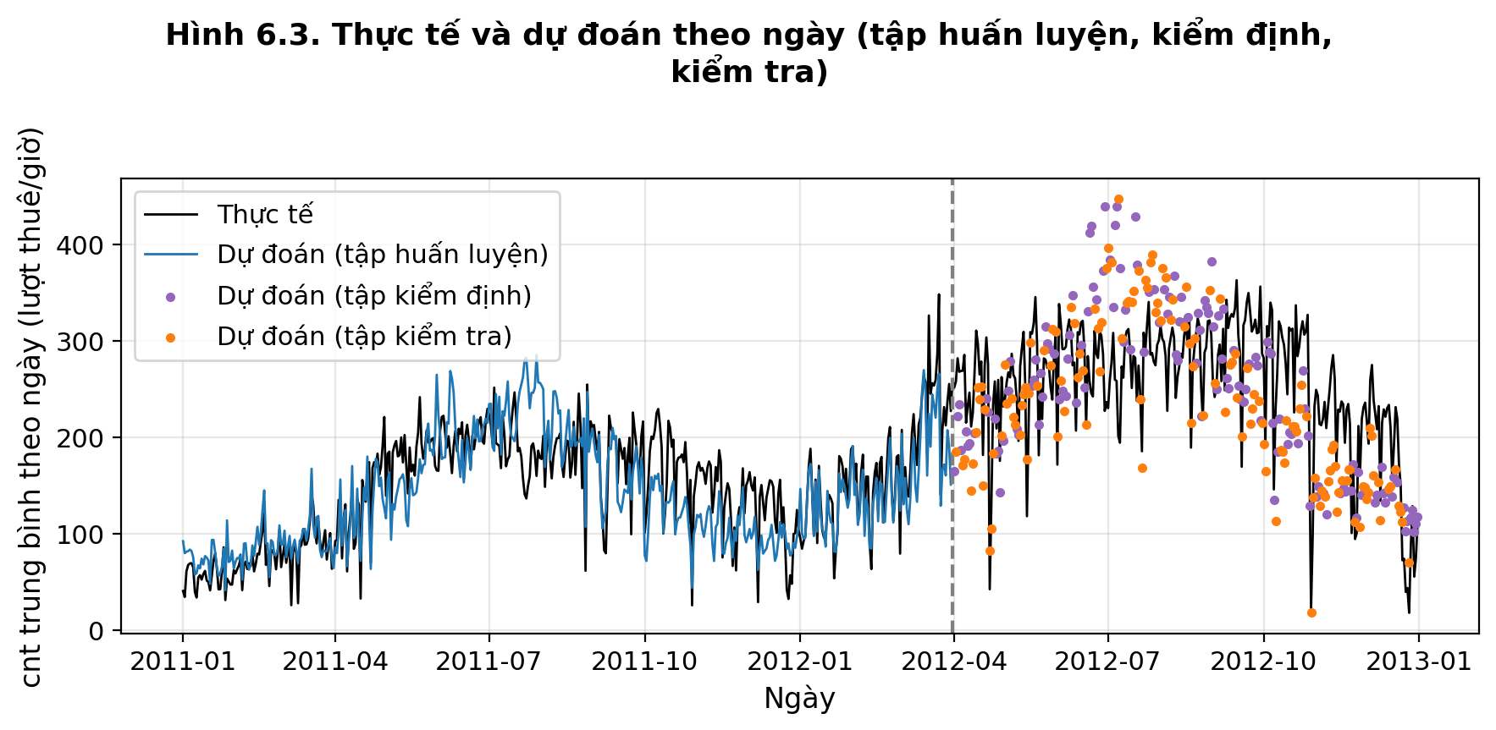
Hình 6.3. Thực tế và dự đoán theo ngày (tập huấn luyện, kiểm định, kiểm tra)
Mục đích. Kiểm tra mô hình có bám xu hướng tăng và mùa vụ ở tập kiểm định và tập kiểm tra không.
Lý do chọn. Biểu đồ đường theo thời gian.
Nhận xét. Hệ số tương quan Pearson giữa cnt thực tế và dự đoán theo ngày là 0.5881 ở tập kiểm định và 0.6330 ở tập kiểm tra: đường dự đoán chưa bám tốt xu hướng và biến động mùa của đường thực tế ở tập kiểm tra. Ở tập kiểm tra, ngày lệch nhiều nhất là 2012-07-07, dự đoán cao hơn thực tế 245.34 lượt thuê/giờ. Đường dự đoán ở tập kiểm định và tập kiểm tra lệch nhiều hơn ở tập huấn luyện, phù hợp với RMSE tăng từ 60.74 lên 110.09 và 108.19 lượt thuê/giờ.
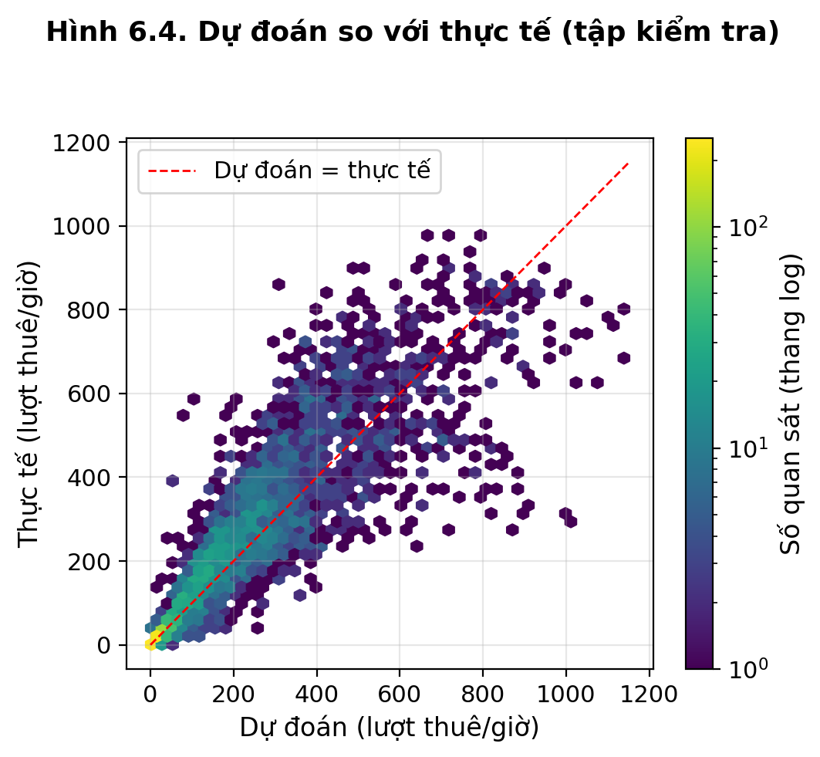
Hình 6.4. Dự đoán so với thực tế (tập kiểm tra)
Mục đích. Xem mức lệch của từng quan sát so với đường dự đoán = thực tế.
Lý do chọn. Hexbin tránh dính điểm với hơn 6,000 quan sát.
Nhận xét. 53.97% quan sát có sai số tuyệt đối không quá 50 lượt thuê/giờ. Ở nhóm 10% giờ có cnt cao nhất (trên 585.00 lượt thuê/giờ), dự đoán trung bình 606.45 lượt thuê/giờ so với thực tế 708.98 lượt thuê/giờ, tức thấp hơn 14.46%. MAE ở nhóm này là 162.64 lượt thuê/giờ, so với 60.40 lượt thuê/giờ ở phần còn lại: sai số tập trung ở các giờ cao điểm. Mô hình lệch có hệ thống ở các giờ cao điểm.
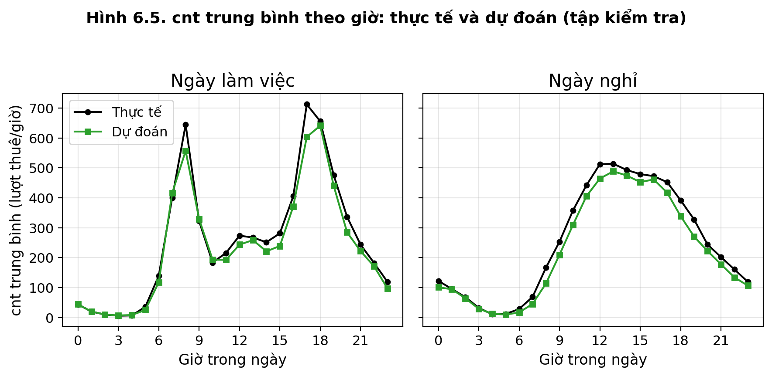
Hình 6.5. cnt trung bình theo giờ: thực tế và dự đoán (tập kiểm tra)
Mục đích. Kiểm tra mô hình tái hiện đường cong theo giờ ở ngày làm việc và ngày nghỉ.
Lý do chọn. So sánh hai đường theo giờ, tách theo workingday.
Nhận xét. Ở ngày làm việc, đường dự đoán tái hiện sát hình dạng theo giờ (tương quan 0.9934); chênh lệch lớn nhất lúc 17 giờ, dự đoán thấp hơn thực tế 109.22 lượt thuê/giờ (thực tế 712.52 lượt thuê/giờ). Ở ngày nghỉ, đường dự đoán tái hiện sát hình dạng theo giờ (tương quan 0.9962); chênh lệch lớn nhất lúc 19 giờ, dự đoán thấp hơn thực tế 57.05 lượt thuê/giờ (thực tế 327.83 lượt thuê/giờ).
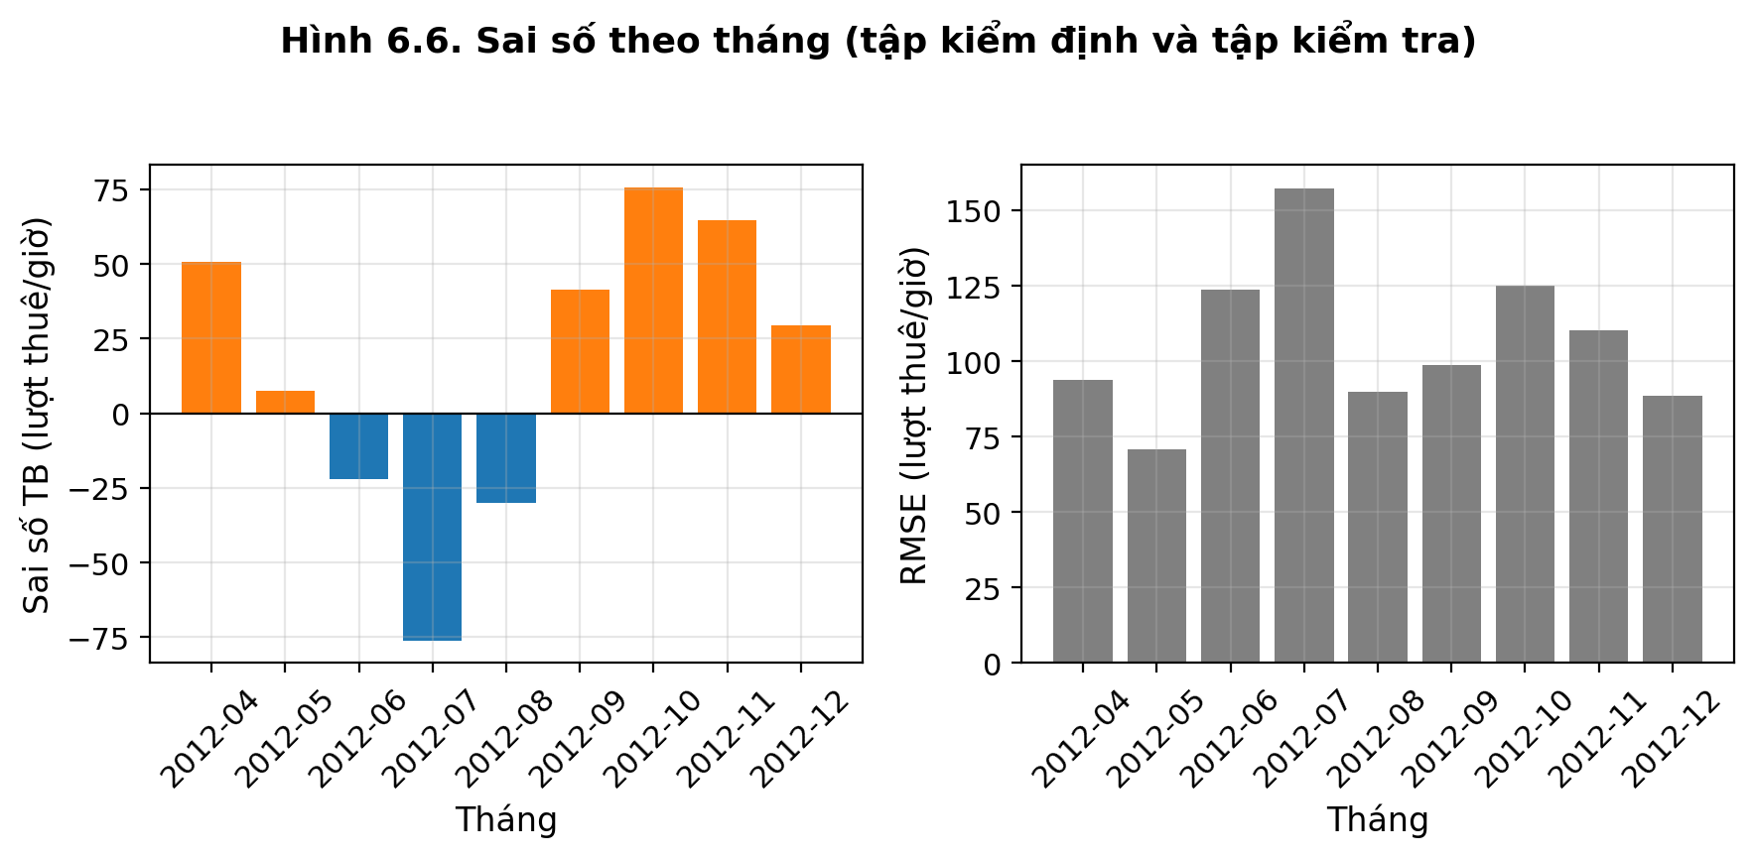
Hình 6.6. Sai số theo tháng (tập kiểm định và tập kiểm tra)
Mục đích. Phát hiện sai lệch hệ thống theo thời gian (độ lệch xu hướng).
Lý do chọn. Cột theo tháng cho thấy sai số đổi dấu hay lệch dần.
Nhận xét. Sai số trung bình (thực tế − dự đoán) cao nhất ở 2012-10 (+75.57 lượt thuê/giờ, dự đoán thấp hơn thực tế) và thấp nhất ở 2012-07 (-76.03 lượt thuê/giờ, dự đoán cao hơn thực tế); dấu đổi 2 lần trong 9 tháng. RMSE theo tháng lớn nhất ở 2012-07 (157.20 lượt thuê/giờ) và nhỏ nhất ở 2012-05 (70.75 lượt thuê/giờ). Sai số kéo dài cùng dấu qua nhiều tháng liên tiếp chứ không dao động ngẫu nhiên quanh 0, phù hợp với nhận xét ở Hình 6.2 rằng tỷ lệ tăng so với cùng kỳ năm trước khác nhau giữa các tháng.

Kiểm tra các giả định của mô hình (trên tập huấn luyện)
Bảng 6.6. Kết quả kiểm tra giả định
Giả định | Thống kê | Giá trị | Cách đọc
Độc lập | Durbin–Watson | 0.7614 | gần 2: không tự tương quan bậc 1; gần 0: tự tương quan dương
Độc lập | Tự tương quan phần dư độ trễ 1 | 0.6190 | xem Hình 6.8
Phương sai không đổi | Breusch–Pagan (LM) | 919.65, p < 0.001 | mẫu lớn nên dễ bác bỏ; xem thêm Hình 6.7
Phần dư chuẩn | Độ lệch (skewness) | -0.5882 | 0 nếu đối xứng
Phần dư chuẩn | Độ nhọn dư (excess kurtosis) | 2.1460 | 0 nếu như phân phối chuẩn
Nhận xét. Durbin–Watson là 0.7614 và tự tương quan phần dư độ trễ 1 là 0.6190: phần dư của hai giờ liên tiếp cùng chiều rõ rệt (nếu độc lập, Durbin–Watson gần 2), nên giả định độc lập bị vi phạm; sai số chuẩn bị đánh giá thấp và p-value ở Bảng 6.4 nhỏ hơn thực tế. Breusch–Pagan cho LM = 919.65, p < 0.001: có bằng chứng thống kê cho thấy phương sai phần dư không đồng đều. Độ lệch -0.5882 (đuôi trái dài hơn, tức có những giờ dự đoán cao hơn thực tế nhiều) và độ nhọn dư 2.1460 (đuôi nặng hơn phân phối chuẩn).
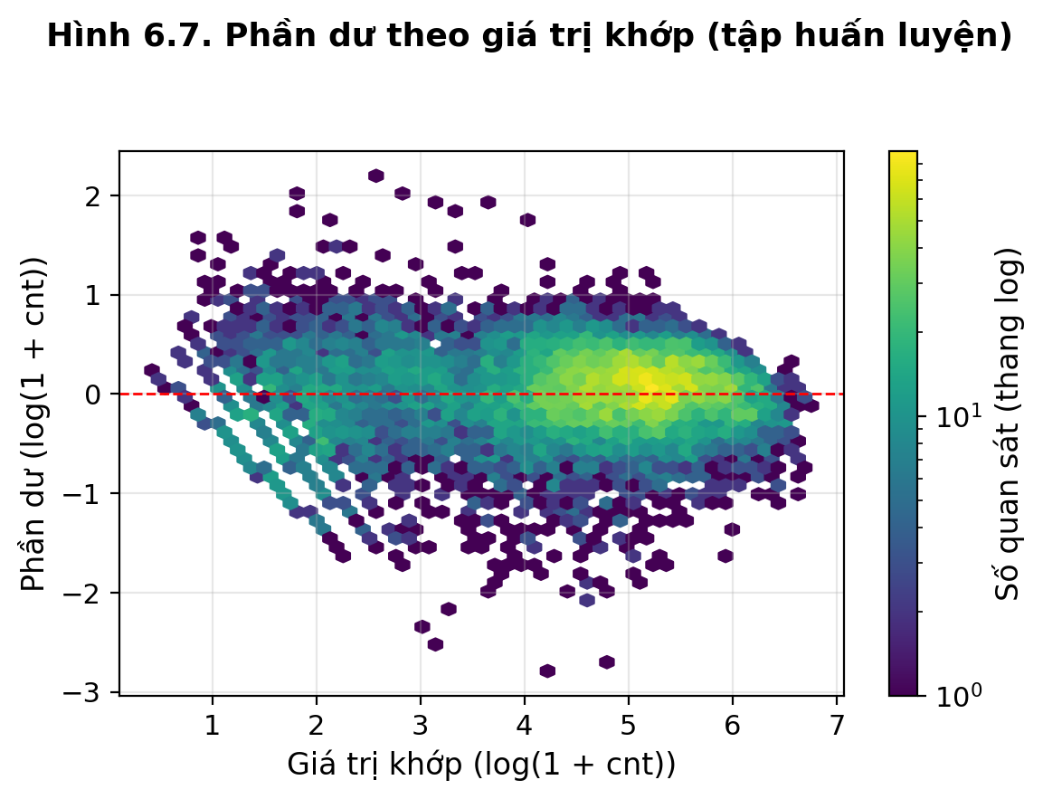
Hình 6.7. Phần dư theo giá trị khớp (tập huấn luyện)
Mục đích. Kiểm tra tính tuyến tính và phương sai không đổi.
Lý do chọn. Phần dư quanh 0 và độ rộng đều theo giá trị khớp là dấu hiệu tốt.
Nhận xét. Phần dư dao động quanh 0 nhưng độ phân tán đổi theo giá trị khớp: độ lệch chuẩn của phần dư là 0.5374 ở nhóm giá trị khớp thấp nhất và 0.2979 ở nhóm cao nhất, tức nhóm thấp nhất lớn hơn nhóm cao nhất 1.80 lần. Phương sai phần dư không đồng đều, phù hợp với kết quả Breusch–Pagan ở Bảng 6.6.
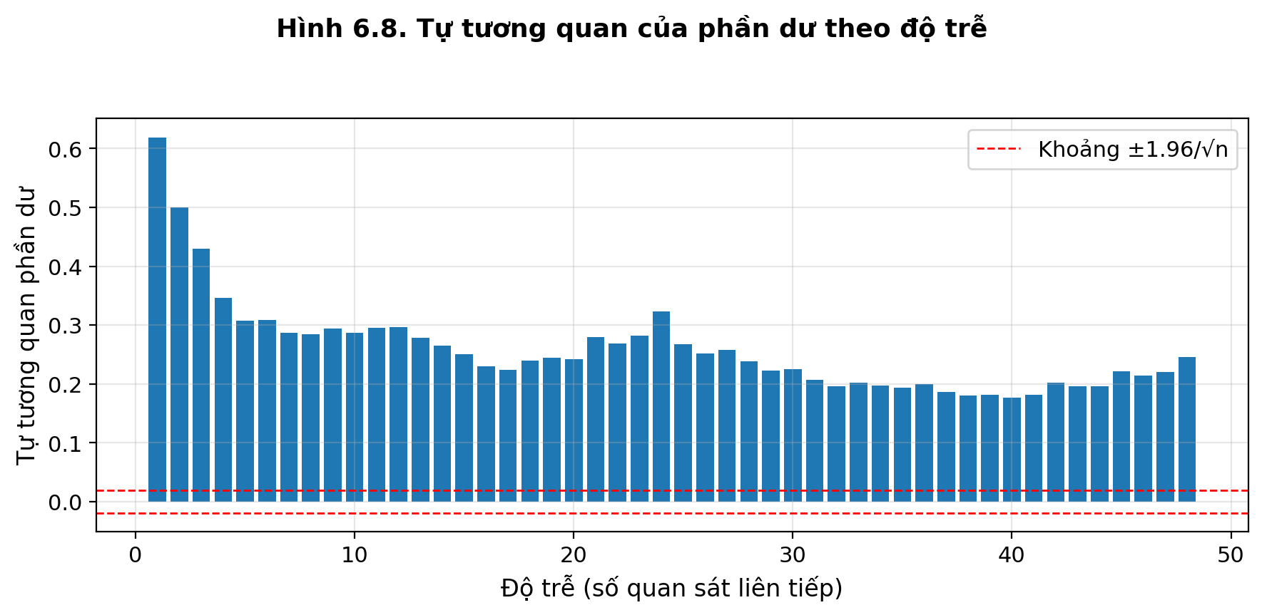
Hình 6.8. Tự tương quan của phần dư theo độ trễ
Mục đích. Kiểm tra giả định độc lập của phần dư.
Lý do chọn. Dữ liệu theo giờ liên tiếp nên cần kiểm tra tự tương quan.
Nhận xét. Tự tương quan phần dư là 0.6190 ở độ trễ 1, 0.2969 ở độ trễ 12 và 0.3227 ở độ trễ 24; 48/48 độ trễ vượt khoảng ±0.0188. Phần dư của các giờ gần nhau liên quan chặt và mối liên quan còn kéo dài nhiều độ trễ, nên các giờ liên tiếp không độc lập; đây là cơ sở của giá trị Durbin–Watson thấp ở Bảng 6.6.
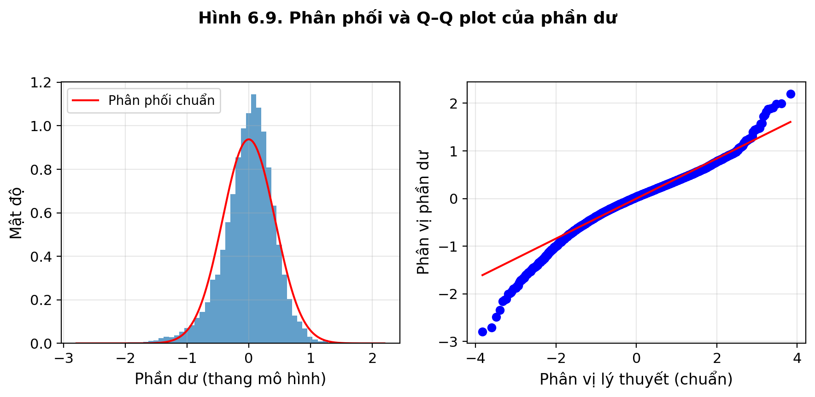
Hình 6.9. Phân phối và Q–Q plot của phần dư
Mục đích. Kiểm tra giả định phần dư chuẩn.
Lý do chọn. Histogram kèm đường chuẩn và Q–Q plot, không chỉ dựa vào p-value.
Nhận xét. Có 0.99% phần dư thấp hơn trung bình quá 3 độ lệch chuẩn và 0.21% cao hơn quá 3 độ lệch chuẩn (phân phối chuẩn kỳ vọng 0.13% mỗi phía). Độ lệch -0.5882 và độ nhọn dư 2.1460 cho thấy phần dư không chuẩn, đuôi trái nặng hơn: một số giờ thực tế thấp hơn dự đoán rất nhiều. Với mẫu lớn, ước lượng hệ số vẫn xấp xỉ chuẩn nhưng khoảng dự đoán cho từng giờ không đáng tin.
Bảng 6.7. Hệ số phóng đại phương sai (VIF)
Biến | VIF (toàn bộ biến) | VIF (không gồm hài giờ)
hr_sin1 | 3.37 | —
hr_cos1 | 3.27 | —
hr_sin2 | 3.17 | —
hr_cos2 | 3.17 | —
hr_sin3 | 3.16 | —
hr_cos3 | 3.15 | —
hr_sin4 | 3.16 | —
hr_cos4 | 3.16 | —
hr_sin5 | 3.15 | —
hr_cos5 | 3.16 | —
hr_sin1×workingday | 3.16 | —
hr_cos1×workingday | 3.17 | —
hr_sin2×workingday | 3.15 | —
hr_cos2×workingday | 3.17 | —
hr_sin3×workingday | 3.16 | —
hr_cos3×workingday | 3.15 | —
hr_sin4×workingday | 3.16 | —
hr_cos4×workingday | 3.16 | —
hr_sin5×workingday | 3.15 | —
hr_cos5×workingday | 3.16 | —
workingday | 1.08 | 1.08
holiday | 1.07 | 1.07
temp | 1.19 | 1.11
hum | 1.74 | 1.39
windspeed | 1.15 | 1.13
weathersit_2 | 1.20 | 1.15
weathersit_3_4 | 1.32 | 1.25
yr | 1.11 | 1.11
Nhận xét. VIF lớn nhất là hr_sin1 (3.37); không biến nào vượt ngưỡng 10 nên chưa thấy đa cộng tuyến đáng kể. Các cột hài giờ có VIF từ 3.15 đến 3.37; mức này chủ yếu đến từ việc mỗi hài giờ đi cùng tích của chính nó với workingday, không phải do đa cộng tuyến giữa các biến khác nhau.

6.5. Nhận xét kết quả
Mục tiêu. Nêu các biến đáng chú ý, mức độ giải thích của mô hình, và cơ sở chọn cấu hình.
Phương pháp. Hệ số được quy về mức thay đổi của cnt khi một biến đổi và các biến khác giữ nguyên, kèm khoảng tin cậy 95%. Cấu hình mô hình được chọn bằng cách so sánh 36 cấu hình trên tập kiểm định theo RMSE.
Bảng 6.8. Thay đổi của cnt khi một biến đổi, giữ nguyên các biến khác (CI 95%)
Biến | Thay đổi ước lượng của cnt | p-value
temp tăng 0.1 (chuẩn hóa) | +21.97% (+21.42% đến +22.52%) | p < 0.001
hum tăng 0.1 (chuẩn hóa) | +0.28% (-0.25% đến +0.82%) | p = 0.2994
windspeed tăng 0.1 (chuẩn hóa) | -4.02% (-4.68% đến -3.37%) | p < 0.001
weathersit = 2 (so với 1) | -8.18% (-10.00% đến -6.32%) | p < 0.001
weathersit = 3 hoặc 4 (so với 1) | -45.24% (-46.98% đến -43.44%) | p < 0.001
holiday = 1 | -15.33% (-19.45% đến -11.00%) | p < 0.001
yr = 1 (2012 so với 2011) | +52.35% (+49.17% đến +55.59%) | p < 0.001
Nhận xét. Khi weathersit = 3 hoặc 4 (so với 1), cnt thay đổi -45.24% (-46.98% đến -43.44%) (p < 0.001). Khi yr = 1 (2012 so với 2011), cnt thay đổi +52.35% (+49.17% đến +55.59%) (p < 0.001). Khi temp tăng 0.1 (chuẩn hóa), cnt thay đổi +21.97% (+21.42% đến +22.52%) (p < 0.001). Mô hình giải thích 75.32% phương sai của cnt ở tập kiểm tra. Các thay đổi này là mối liên hệ thống kê trong mô hình, không chứng minh quan hệ nhân quả.
Bảng 6.9. Chọn cấu hình trên tập kiểm định (36 cấu hình, xếp theo RMSE)
Hạng | K | Biến mục tiêu | Xu hướng | Mã hóa tháng/mùa | RMSE kiểm định (lượt thuê/giờ) | MAE kiểm định (lượt thuê/giờ) | R² kiểm định
1 | 5 | log(1 + cnt) | yr (0/1) | không dùng | 110.09 | 69.71 | 0.7483
2 | 8 | log(1 + cnt) | yr (0/1) | không dùng | 110.37 | 69.78 | 0.7470
3 | 8 | cnt | yr (0/1) | one-hot mùa | 114.83 | 87.84 | 0.7261
4 | 8 | cnt | tuyến tính theo năm | one-hot mùa | 117.63 | 90.65 | 0.7126
5 | 5 | cnt | yr (0/1) | one-hot mùa | 117.93 | 89.65 | 0.7111
6 | 8 | cnt | tuyến tính theo năm | sin/cos tháng | 118.66 | 91.64 | 0.7075
7 | 5 | log(1 + cnt) | yr (0/1) | sin/cos tháng | 118.81 | 74.03 | 0.7068
Nhận xét. Trong 36 cấu hình, cấu hình tốt nhất theo RMSE kiểm định có K = 5, biến mục tiêu log(1 + cnt), xu hướng yr (0/1), mã hóa tháng không dùng, với RMSE 110.09 lượt thuê/giờ. Cấu hình ban đầu (K = 5, log(1 + cnt), yr, sin/cos tháng) xếp hạng 7 với RMSE 118.81 lượt thuê/giờ, cao hơn 7.92%. Hai cách đo cho thứ tự khác nhau: nhóm dùng log(1 + cnt) có MAE kiểm định thấp nhất 69.71 lượt thuê/giờ, nhóm dùng cnt là 87.84 lượt thuê/giờ, nhưng RMSE thì ngược lại (110.09 so với 114.83 lượt thuê/giờ). RMSE được chọn làm tiêu chí vì nó phạt nặng sai số ở các giờ cao điểm và là đại lượng OLS giảm thiểu trên thang gốc khi biến mục tiêu là cnt.

6.6. Kết luận và hạn chế của phần 6
Kết luận.
- Dữ liệu được chia thành huấn luyện 10,821 dòng (2011-01-01 đến 2012-03-31), kiểm định 3,286 dòng và kiểm tra 3,272 dòng; hai tập sau lấy từ phần 2012-04-01 đến 2012-12-31, được trộn theo ngày (SEED = 42).
- Cấu hình được chọn trên tập kiểm định: K = 5 hài sin/cos cho giờ (kèm tích với workingday), biến mục tiêu log(1 + cnt), xu hướng bằng biến nhị phân yr, không dùng mã hóa tháng hay mùa; mô hình có 28 biến độc lập.
- Trên tập kiểm tra, mô hình đạt R² = 0.7532, Adjusted R² = 0.7511, MAE = 70.61 lượt thuê/giờ và RMSE = 108.19 lượt thuê/giờ; trên tập kiểm định R² = 0.7483 và RMSE = 110.09 lượt thuê/giờ. Mô hình cơ sở có RMSE = 243.43 lượt thuê/giờ trên tập kiểm tra.
- Mã hóa lượng giác của giờ, kèm tương tác với workingday, cho phép mô hình tuyến tính tái hiện hình dạng nhu cầu theo giờ ở cả ngày làm việc lẫn ngày nghỉ (Hình 6.5).
Hạn chế.
- Mô hình tuyến tính cộng tính theo các biến; ảnh hưởng của thời tiết được giả định như nhau ở mọi giờ và mọi mùa (chưa có tương tác thời tiết × giờ).
- Biến xu hướng (bước nhảy yr hoặc tuyến tính theo thời gian) là dạng đơn giản; tỷ lệ tăng so với cùng kỳ năm trước thay đổi theo tháng nên sai số có thể lệch theo từng giai đoạn (xem Hình 6.6).
- Dữ liệu theo giờ liên tiếp nên phần dư tự tương quan; sai số chuẩn và p-value của hệ số chỉ mang tính tham khảo.
- Chỉ có hai năm dữ liệu từ một hệ thống, nên khó kiểm chứng mùa vụ lặp lại ổn định và xu hướng ngoài phạm vi 2012.
- Dữ liệu thiếu 165 khung giờ (không có lượt thuê nên không có dòng); mô hình không dùng giá trị trễ nên không bị ảnh hưởng trực tiếp.
- Các biến thời tiết là giá trị chuẩn hóa nên hệ số diễn giải theo đơn vị chuẩn hóa, chưa quy về °C hay km/h.
- Thứ hạng cấu hình khá ổn định giữa tập kiểm định và tập kiểm tra: hệ số tương quan hạng Spearman của RMSE qua 36 cấu hình là 0.7570 (p < 0.001). RMSE trung bình của nhóm log(1 + cnt) là 133.36 ở tập kiểm định và 121.43 ở tập kiểm tra; của nhóm cnt là 124.83 và 124.02 lượt thuê/giờ. Phép so sánh này chỉ dùng để chẩn đoán độ ổn định, không dùng để chọn lại cấu hình.
- Cấu hình được chọn trên tập kiểm định có khoảng 3,000 dòng với phần dư tự tương quan, nên việc chọn từ nhiều cấu hình có thể làm RMSE kiểm định lạc quan; tập kiểm tra là thước đo độc lập hơn. Mô hình chỉ được huấn luyện trên dữ liệu đến hết ngày cắt; nếu huấn luyện lại trên cả tập kiểm định rồi đánh giá trên tập kiểm tra, các ngày kiểm tra nằm xen giữa các ngày huấn luyện và chỉ số sẽ lạc quan.
- Việc trộn theo ngày dùng SEED = 42; đổi SEED làm đổi các ngày thuộc từng tập nên có thể đổi cấu hình tốt nhất theo RMSE kiểm định.

Tài liệu tham khảo của phần 6
- Breusch, T. S., & Pagan, A. R. (1979). A simple test for heteroscedasticity and random coefficient variation. Econometrica, 47(5), 1287–1294.
- Durbin, J., & Watson, G. S. (1950). Testing for serial correlation in least squares regression. I. Biometrika, 37(3–4), 409–428.
- Fanaee-T, H. (2013). Bike Sharing Dataset [Dataset]. UCI Machine Learning Repository. https://archive.ics.uci.edu/dataset/275/bike+sharing+dataset
- Fanaee-T, H., & Gama, J. (2014). Event labeling combining ensemble detectors and background knowledge. Progress in Artificial Intelligence, 2(2–3), 113–127.
- Hyndman, R. J., & Athanasopoulos, G. (2021). Forecasting: Principles and practice (3rd ed.). OTexts. https://otexts.com/fpp3/
- Harris, C. R., et al. (2020). Array programming with NumPy. Nature, 585, 357–362.
- Hunter, J. D. (2007). Matplotlib: A 2D graphics environment. Computing in Science & Engineering, 9(3), 90–95.
- McKinney, W. (2010). Data structures for statistical computing in Python. Proceedings of the 9th Python in Science Conference, 56–61.
- Streamlit Inc. (n.d.). Streamlit [Computer software]. https://streamlit.io
- Virtanen, P., et al. (2020). SciPy 1.0: Fundamental algorithms for scientific computing in Python. Nature Methods, 17, 261–272.

